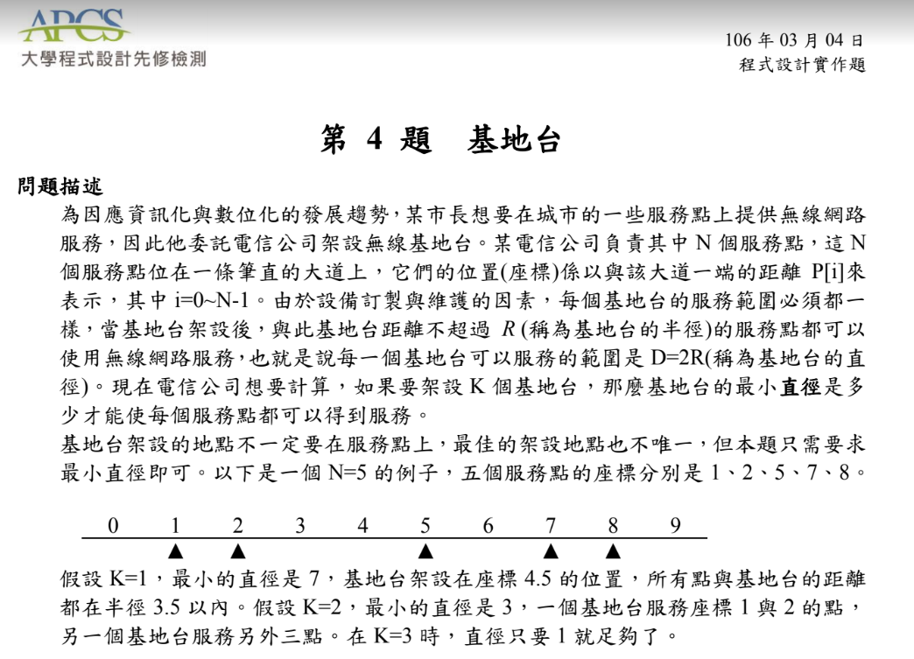

輸入說明

輸入有兩行。第一行是兩個正整數 N 與 K，以一個空白間格。第二行 N 個非負整數P[0],P[1],....,P[N-1]表示 N 個服務點的位置，這些位置彼此之間以一個空白間格。請注意，這 N 個位置並不保證相異也未經過排序。本題中，K<N 且所有座標是整數，因此，所求最小直徑必然是不小於 1 的整數。

輸出說明

輸出最小直徑，不要有任何多餘的字或空白並以換行結尾。

範例輸入

5 2

5 1 2 8 7

5 1

7 5 1 2 8

範例輸出

3

7